# **Universidade Municipal de São Caetano do Sul**

**Ciência da Computação**

**Banco de Dados II**

**Samaris Ramiro Pereira**

**Atividade Trigger**

**Pedro Nicolas Costa**

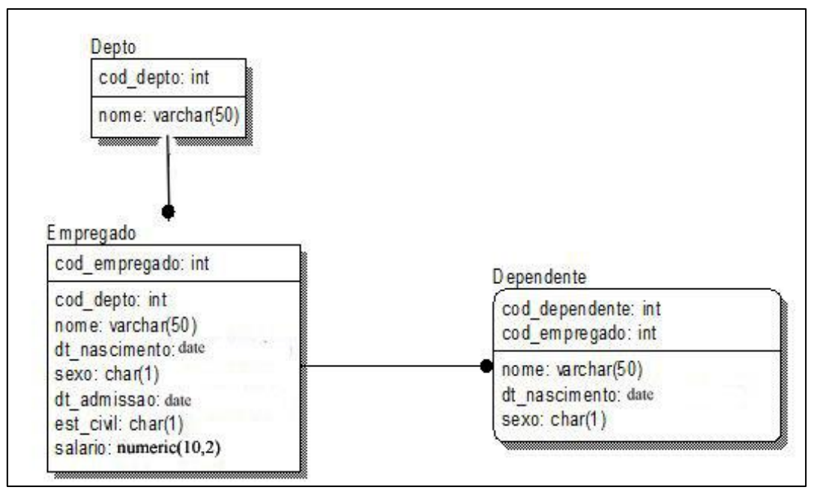

1. Criar uma trigger que assim que um dependente for cadastrado, o salário do respectivo empregado será atualizado com mais 10%.

*Salário antes de inserir um dependente:*

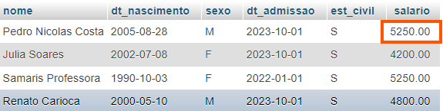

*Salário depois de inserir um dependente (gatilho alterou o salário):*

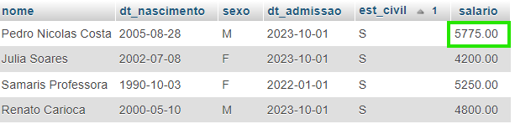

1. Criar uma trigger que assim que um dependente for excluído, o salário do respectivo empregado será atualizado com menos 10%.

*Antes de remover um dependente:*  
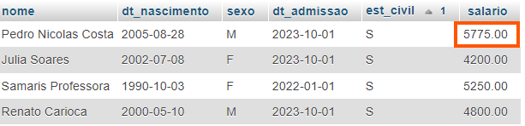

*Depois de remover um dependente (gatilho alterou o salário):*

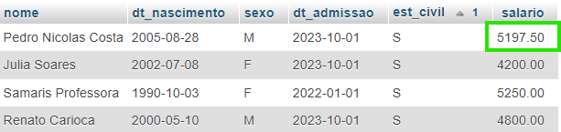

1. Criar uma trigger que impeça de excluir qualquer departamento contido na tabela departamento, caso haja funcionário cadastrado no departamento em questão.
2. Criar uma trigger diferente das criadas, definindo em comentário no script qual o objetivo dela.